СОГЛАСОВАНО |  |  |  |  |  |  | УТВЕРЖДАЮ
Первый заместитель генерального директора - Главный инженер ПАО «Передвижная энергетика» |  |  |  |  |  |  | Директор филиала ПЭС «Лабытнанги» ПАО «Передвижная энергетика»
 |  |  |  | А.В. Рабенок |  |  |  |  |  |  | Е.Е. Новицкий
« |  | » |  |  | 2025 |  | « |  | » |  |  | 2025
СОГЛАСОВАНО |  |  |  |  |  |  | СОГЛАСОВАНО
Главный инженер электростанции филиала ПЭС «Лабытнанги»  _________________ А.В. Щербинин |  |  |  |  |  |  | Заместитель главного инженера  ПАО «Передвижная энергетика»  ___________________П.А. Петров
«______» _____________________2025 |  |  |  |  |  |  | «______» _______________2025

Технические требования на поставку МТР

ОКПД2 28.11.42.000 Запасные части для ремонта газотурбинного двигателя ГТД ДА14 для нужд филиала ПЭС "Лабытнанги"
Лот № ____________________

СОДЕРЖАНИЕ
1. Общие сведения 4
1.1. Обозначения и сокращения 4
1.2. Наименование закупаемой продукции 5
Запасные части для ремонта газотурбинного двигателя ГТД ДА14 для нужд филиала ПЭС "Лабытнанги" 5
1.3. Цель использования закупаемой продукции 5
2. Требования к продукции 5
2.1. Требования к объемам и срокам поставки 5
2.1.1. Перечень и объем закупаемой продукции 5
Таблица 1.1. Перечень и объем закупаемой продукции 5
2.1. Требования к срокам поставки продукции и оказания сопутствующих услуг 5
Таблица 2.1. Требования по срокам поставки продукции 5
Требования к качеству продукции 6
Таблица 3. Требования к продукции 6
3 . Требования к документации по ценообразованию на этапе закупки 10
4. Приложения 11

Общие сведения

1.1. Обозначения и сокращения

ТТ | Технические требования
ТУ | Технические условия
ГОСТ | Государственный стандарт
ГТД | Газотурбинный двигатель
ДОА-14Л | Тип газотурбинного двигателя конвертированного судового

1.2. Наименование закупаемой продукции

Запасные части для ремонта газотурбинного двигателя ГТД ДА14 для нужд филиала ПЭС "Лабытнанги"

Цель использования закупаемой продукции
В ходе проведения дефектации и продления срока службы металла основных элементов газотурбинного двигателя ДА14Л (зав. ДОА140062), определяется перечень запасных частей и комплектующих к поставке, с последующей их установкой на ГТД взамен отбракованных деталей и узлов.
Целью приобретения деталей и узлов является восстановление технических параметров ГТД до заводских (полного или близкого к полному ресурсу), без снижения КПД и эффективности использования топлива.

Требования к продукции

2.1. Требования к объемам и срокам поставки

2.1.1. Перечень и объем закупаемой продукции

Таблица 1.1. Перечень и объем закупаемой продукции
№  п/п | Наименование продукции | Краткое описание назначения детали/агрегата | Единица измерения | Кол-во
1 | 2 | 3 | 4 | 5
 | Запасные части (детали и узлы) для двигателя газотурбинного конвертированного судового индекс ДА14Л заводской номер ДА14Л (зав. ДОА140062) (инв. № 14-Л-Л657). | Поставщик передает в собственность Покупателю детали и узлы (далее по тексту настоящих Технических требований «Товар»), взамен обракованных, выявленных в ходе проведения дефектации и продления срока службы металла основных элементов турбин и компрессоров, в рамках капитального ремонта газотурбинного двигателя в соответствии со спецификацией (Приложение № 2 к настоящим Техническим требованиям).

2.1.2Требования к срокам поставки продукции и оказания сопутствующих услуг

Таблица 2.1. Требования по срокам поставки продукции

№ п/п | Наименование продукции / партии продукции | Требования к началу срока поставки продукции | Требования к окончанию срока поставки продукции
1 | 2 | 3 | 4
 | Запасные части (детали и узлы) для двигателя газотурбинного конвертированного судового индекс ДА14Л заводской ДА14Л (зав. ДОА140062) (инв. № 14-Л-Л657). | С даты подписания договора | Не позднее 30 календарных дней с даты подписания договора

2.2. Требования к качеству продукции

Таблица 3. Требования к продукции

Наименование продукции (Таблицы 1.1): Запасные части для ремонта газотурбинного двигателя ГТД ДА14 для нужд филиала

ПЭС "Лабытнанги"

№ п/п | Наименование параметра | Требование заказчика | Способ подтверждения участником соответствия требованиям |  | Предложение участника по характеристикам и параметрам
№ п/п | Наименование параметра | Требование заказчика | Согласие с требованием/ указание характеристик | Предоставление подтверждающего документа или иной способ подтверждения | Предложение участника по характеристикам и параметрам
1 | 2 | 3 | 4 | 5 | 6
1. | Требования к техническим и функциональным характеристикам (включая гарантируемые показатели) |  | Участник должен предоставить в заявке согласие поставить продукцию, полностью соответствующую настоящим техническим требованиям, по форме Технического предложения, установленной в Документации о закупке | -//- | -//-
 | Запасные части (детали и узлы) для двигателя газотурбинного конвертированного судового индекс ДА14Л заводской номер ДА14Л (зав. ДОА140062) (инв. № 14-Л-Л657). |  |  | -//- | -//-
 | Товар должен соответствовать ТУ и конструкторским чертежам завода-изготовителя ГТД типа ДО-14/ДА-14Л |  |  | -//- | -//-
2. | Требования к климатическому исполнению и стойкости к воздействующим климатическим факторам |  |  | -//- | -//-
 | Климатическое исполнение поставляемых запасных частей | Климатическое исполнение – «УХЛ» по ГОСТ 15150-69 «Машины, приборы и другие технические изделия» |  | - | -
3. | Требования к доставке, маркировке, упаковке, транспортировке, перемещению, условиям хранения, приемке и испытаниям |  |  | -//- | -//-
 | Место поставки | 629400, ЯНАО, г. Лабытнанги, ул. Первомайская, 62 (филиал Передвижные электростанции «Лабытнанги»). |  | -//- | -//-
 | Условия транспортирования | ГОСТ15150-69 8(ОЖ3) «Машины, приборы и другие технические изделия. Исполнение для различных климатических районов. Категории, условия эксплуатации, хранения в части воздействия климатических факторов внешней среды».  Обоснование: транспортировка в район Крайнего Севера. |  | - | -
 | Требования к поставке | - Запасные части должны отгружаться в упаковке, соответствующей характеру поставляемого груза. Упаковка должна предохранять груз от всякого рода повреждений и коррозии при перевозке с учетом возможных перегрузок в пути и временном хранении у перевозчика.  Консервация и упаковка запасных частей (деталей и узлов) должна обеспечивать хранение на срок до трех лет, при условии хранения по ГОСТ 15150-69 «Машины, приборы и другие технические изделия. Исполнения для различных климатических районов. Категории, условия эксплуатации, хранения и транспортирования в части воздействия климатических факторов внешней среды». |  | - | -
4. | Требования к гарантиям, гарантийному и послегарантийному обслуживанию |  |  | -//- | -//-
 | Срок гарантии | 1. Поставщик должен гарантировать работоспособность всего предлагаемого Товара.  2. Качество Товара должно подтверждаться гарантийными обязательствами. Поставщик должен предоставить гарантию на поставляемый Товар на срок не менее 12 (двенадцати) месяцев с момента передачи Товара Покупателю и подписания Сторонами товарной накладной по Унифицированной форме ТОРГ-12, акта приема-передачи, но не менее срока, установленного заводом-изготовителем.  3. Если в период гарантийного срока обнаружатся недостатки Товара, Поставщик обязан произвести замену Товара на аналогичный Товар за свой счет. Несоответствующий или неисправный Товар вывозится силами и за счет средств Поставщика.  - Поставщик несет ответственность в форме возмещения убытков, понесенных Покупателем и вследствие поставки Товара не надлежащего качества. Величина убытков определяется в размере фактически понесенных и документально подтвержденных расходов Покупателя, понесенных при ликвидации последствий причиненного ущерба. |  | -
5. | Требования к комплектации и документам, поставляемым вместе с продукцией |  |  | -//- | -//-
 | Документы, передаваемые вместе с оборудованием | 1. Поставщик обязан передать Покупателю вместе с Товаром, в полном объеме документы, необходимые для использования Товара в соответствии с его назначением, в том числе, выдаваемые производителем технические паспорта, гарантийные паспорта и другие документы, удостоверяющие его технические характеристики и качество.  2. При частичной или полной утрате документации, на Товар, приведенной в пункте 5.1. (1). настоящих Технических требований, Поставщик за свой счет производит техническое освидетельствование Товара, на который отсутствует документы.  3. Техническое освидетельствование деталей и узлов должно быть произведено в соответствии с Программой освидетельствования деталей и узлов газотурбинного двигателя типа ДА-14Л в целях установления их ресурса (Приложение № 3 к настоящим Техническим требованиям).  4. Техническое освидетельствование Товара производит специализированная организация, имеющая лицензию на составление экспертиз промышленной безопасности и располагающая обученным и аттестованным персоналом, имеющим опыт не менее 5 лет в проведении экспертизы промышленной безопасности судовых конвертируемых газотурбинных двигателей.  5. Отчет о результатах проведенного технического освидетельствования передается Заказчику.  6. Покупатель принимает Товар по результатам технического освидетельствования в случае только положительного заключения.  7. Все расходы по проведению технического освидетельствования Товара, несет Поставщик. |  | -

Требования к документации по ценообразованию на этапе закупки

В обоснование стоимости своей заявки Участник предоставляет Коммерческое предложение по форме (с учетом прилагаемой к ней инструкции по заполнению), приведенной в Документации о закупке. Требования к оформлению и составлению документации по ценообразованию является Приложением №1 к настоящим техническим требованиям.

Дополнительные документы по ценообразованию в состав заявки не включаются.

4. Приложения

Приложение № 1: Требования к оформлению и составлению документации по ценообразованию;

Приложение №2: Спецификация Товара, необходимого для замены при капитальном ремонте двигателя газотурбинного конвертированного судового индекс ДА14Л заводской номер ДА14Л (зав. ДОА140062) (инв. № 14-Л-Л657);

Приложение №3 Программа освидетельствования деталей и узлов газотурбинного двигателя типа ДА-14Л в целях установления их ресурса.

Приложение № 1
к Техническим требованиям

Требования к оформлению и составлению документации по ценообразованию прикладывается отдельным файлом.

Приложение № 2
к Техническим требованиям
Спецификация
Товара, необходимого для замены при капитальном ремонте
двигателя газотурбинного конвертированного судового индекс ДА14Л заводской номер (зав. ДОА140062) (инв. № 14-Л-Л657);

№п/п | Наименование Товара | Номер чертежа | Ед. измерения,  шт, компл. | Количество
1
2
3
4
5
6
7
8
9
10

Приложение №3
К Техническим требованиям
П Р О Г Р А М А

Освидетельствования деталей и узлов
газотурбинного двигателя типа ДА-14Л в целях установления их ресурса

2025 г.

Нормативные ссылки
ГОСТ 1497-84 Металлы. Методы испытаний на растяжение.
ГОСТ 1778-70 Сталь. Металлографические методы определения неметаллических включений.
ГОСТ 2789-73 Шероховатость поверхности. Параметры и характеристики.
ГОСТ 3248-81 Металлы. Метод испытаний на ползучесть
ГОСТ 3242-79 Соединения сварные. Методы контроля качества.
ГОСТ 5272-68 Коррозия металлов. Термины.
ГОСТ 5632-72 Стали высоколегированные и сплавы коррозионностойкие, жаростойкие и жаропрочные. Марки и технические требования.
ГОСТ 5639-82 Стали и сплавы. Метод выявления и определения величины зерна.
ГОСТ 5640-68 Сталь. Металлографический метод оценки микроструктуры листов и ленты.
ГОСТ 8233-56 Эталоны микроструктуры.
ГОСТ 9012-59 Металлы и сплавы. Метод измерения твердости по Бринеллю.
ГОСТ 9064-75 Гайки для фланцевых соединений с температурой среды от 0 до 650 град. С. Типы и основные размеры
ГОСТ 9066-75 Шпильки для фланцевых соединений с температурой среды от 0 до 650 град. С. Типы и основные размеры
ГОСТ 9450-76 Измерение микротвердости вдавливанием алмазной пирамидкой.
ГОСТ 9454-78 Металлы. Метод испытаний на ударный изгиб при пониженных, комнатных и повышенных температурах.
ГОСТ 10145-81 Металлы. Метод испытаний на длительную прочность.
ГОСТ 10243-75 Сталь. Методы испытаний и определения макроструктуры.
ГОСТ 11878-66 Сталь аустенитная. Метод определения содержания ферритной фазы в прутках.
ГОСТ 14019-80 Металлы и сплавы. Методы испытаний на изгиб.
ГОСТ 16504-81 Система государственных испытаний продукции. Испытания и контроль качества продукции. Основные термины и определения.
ГОСТ 18442-80/86 Контроль неразрушающий. Капиллярные методы. Общие требования.
ГОСТ 20700-75 Болты, шпильки, гайки и шайбы, пробки и хомуты для фланцевых и анкерных соединений с температурой среды от 0 до 650 град. С. Технические условия.
ГОСТ 20911-89 Техническая диагностика. Термины и определения
ГОСТ 21199-89 Установки газотурбинные. Общие технические требования.
ГОСТ 22761-77 Металлы и сплавы. Метод измерения твердости по Бринеллю переносными твердомерами статического действия.
ГОСТ 22838-77 Сплавы жаропрочные. Методы контроля и оценки макроструктуры.
ГОСТ 23479-79/90 Контроль неразрушающий. Методы оптического вида.
ГОСТ 23677-88 Твердомеры для металлов. Общие технические требования.
ГОСТ 24521-80 Неразрушающий контроль. Оптические методы.
ГОСТ 25.506-85 Методы механических испытаний металлов. Определение характеристик трещиностойкости при статическом нагружении.
ГОСТ Р 52526-2006 Установки газотурбинные с конвертируемыми авиационными двигателями. Контроль состояния по результатам измерений вибраций на невращающихся частях».

Обозначения и сокращения
БТА – блок топливных агрегатов;
ВИК – визуальный и измерительный контроль;
ГТД – газотурбинный двигатель;
ГПА – газоперекачивающий агрегат;
ДК – дроссельный кран;
ИЭ – инструкция по эксплуатации;
ЗО – задняя опора;
КС – камера сгорания;
КВД – компрессор высокого давления;
КНД – компрессор низкого давления;
ТВД – турбина высокого давления;
ТНД – турбина низкого давления;
Р – контроль микроструктуры методом снятия реплик;
РКНД – ротор компрессора низкого давления;
РКВД – ротор компрессора высокого давления;
РО – регулятор оборотов;
СА – сопловой аппарат;
СК – стоп-кран;
ТУ – технические условия;
ТВ – контроль твердости металла;
ОВ – опорный венец;
ПО – передняя опора;
ХХ – холостой ход;
НАРР – начало автоматической работы регулятора;
ССУ – средний силовой узел;
ЦД – контроль методом цветной дефектоскопии (капиллярный)

Общие положения
  - Решение о продлении ресурса деталей и узлов газотурбинного двигателя ДА-14Л зав. №ДОА141073 принимается экспертной организацией на основании:
- результатов обследования технического состояния;
- исследований фактического состояния свойств металла деталей и узлов агрегата: физико-механических (прочностных) характеристик, состояния микроструктуры;
- оценки напряженно-деформированного состояния и прочности деталей и узлов агрегата.

2. Техническое диагностирование

2.1. Объемы контроля при проведении обследования технического состояния и диагностирования агрегата представлены в приложении Б.
- Результаты заносятся в карты неразрушающего контроля деталей и узлов ГТД ДА-14Л, представленные в приложении В.

3 Методы контроля
  - Визуальный и измерительный контроль (ВИК)

3.1. Проводится 100% визуальный контроль узлов и деталей агрегата. Визуальный осмотр проводится невооруженным глазом и/или с помощью лупы с 4…10-кратным увеличением по ГОСТ 23479, ГОСТ 24521, ГОСТ 25706.
  - Визуальным осмотром выявляются трещины, забоины и другие механические повреждения, наличие эрозионных и коррозионных повреждений, видимые нарушения геометрической формы, оцениваются их размеры.
  - Контроль проникающими веществами (ЦД)
    - Контроль проводится по ОСТ 108.004.101 или ПНАЭ Г-7-018-89 [3]. Класс чувствительности II в соответствии c ГОСТ 18442. Ширина раскрытия дефектов 1-10 мкм. Шероховатость контролируемой поверхности должна быть Ra ≤ 2,5-5,0 мкм, Rz ≤ 20 мкм в соответствии с ГОСТ 2789.
    - Пригодность используемых в соответствии со стандартами наборов дефектоскопических материалов (пенетрант, очиститель и проявитель) проверяется на метрологически аттестованных контрольных образцах.
    - Контролю с использованием цветной дефектоскопии подлежат выявленные при визуальном осмотре дефекты узлов и деталей обследуемых агрегатов (вмятины, выпучины, риски, забоины) и зоны металла шириной 100-150 мм по периметру этих участков, а также обязательно трещины и протяженные дефекты любых размеров, напоминающие трещины.
    - Осмотр контролируемой поверхности проводится через 5 мин и через 20 мин после высыхания проявителя. Допускается использовать лупу до 7…10 - кратного увеличения.
    - Индикаторные следы классифицируются на две группы – протяженные (длина к ширине больше трех) и округлые.
  - Контроль твердости (ТВ)

3.3.1. Оценка изменений механических свойств металла деталей и узлов агрегата должна проводиться по результатам контроля твердости по ГОСТ 9012, ГОСТ 22761.
    - Контроль твердости проводится любым переносным прибором (54-359М, ТШП и др.). Глубина зачистки: на обработанной поверхности – минимальная 0,05мм, максимальная 0,2мм, на необработанной литой поверхности – минимальная глубина 2мм.
    - Контроль твердости проводится при шероховатости поверхности Ra ≤ 10 мкм по ГОСТ 2789.
  - Контроль микроструктуры (Р)

3.4.1. Контроль микроструктуры деталей и узлов агрегата должен проводится на полированных участках размером не менее 10×10 мм при шероховатости поверхности Ra≤1,25мкм (∇7) по ГОСТ 2789 с помощью портативного переносного микроскопа типа МПМ-1К и др. с цифровой фотокамерой и методом металлографических реплик в по ОСТ 34-70-690 с последующим их исследованием в стационарных условиях на оптическом микроскопе типа МИМ-8, МИМ-10, «Неофот-32» и др. при увеличении 100, 500 и 1000 крат в соответствии с ГОСТ 1778, ГОСТ 3443, ГОСТ 5639, ГОСТ 5640, ГОСТ 8233, ГОСТ 10243, ГОСТ 11878, ГОСТ 22838.
    - Выявление микроструктуры на шлифах деталей из разных сплавов проводится травлением с помощью специальных (по химическому составу) реактивов.
    - Для снятия реплик используется прозрачный полистирол и растворители (бензол, ацетон, толуол).
    - После снятия реплик участки металла, с которых они снимались, с целью удаления травления подвергаются механической зачистке и (или) нейтрализации 10-15%-ным водным раствором кальцинированной соды с последующей промывкой водой.

Приложение А

Схема

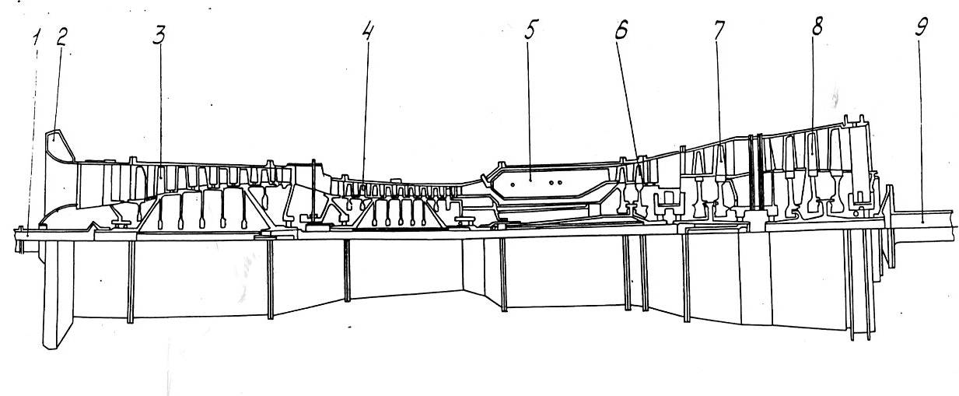

1-вал; 2-входное устройство; 3-компрессор низкого давления; 4-компрессор высокого давления; 5-камера сгорания; 6-турбина высокого давления; 7-турбина низкого давления; 8-турбина силовая; 9-рессора

Приложение Б
Объем контроля технического состояния материалов деталей
газотурбинного двигателя ДА-14Л
Наименование узла | Марка материала | Объем и виды контроля
Корпус передний | 20ГСЛ | ВИК,  ЦД (при необходимости)  ТВ, Р - по схеме (см. карту контроля в приложении В)
Корпус КНД | 20ГСЛ | ВИК,  ЦД (при необходимости)  ТВ, Р - по схеме (см. карту контроля в приложении В)
Лопатки входного направляющего устройства | Уточняется во время обследования | ВИК, ЦД
Ротор КНД | ЭИ961Ш | ВИК, ЦД и ТВ  – по схеме (см. карту контроля в приложении В)
Корпуса передней и задней опор КНД | Уточняется во время обследования | ВИК,  ЦД (при необходимости)  ТВ, Р
Спрямляющие лопатки переходника | Уточняется во время обследования | ВИК,  ЦД (при необходимости)
Лопатки КНД – 1…7 ст. | 14Х17Н2-Ш | ВИК, ЦД
Рабочие лопатки КНД – 1…7 ст. | ВТ3-1 | ВИК,  ЦД, и ТВ, Р - по схеме (см. карту контроля в приложении В)
Корпус КВД | 20ГСЛ | ВИК,  ЦД (при необходимости)  ТВ, Р - по схеме (см. карту контроля в приложении В)
Корпуса передней и задней опор КВД | 20ГСЛ | ВИК,  ЦД (при необходимости)  ТВ, Р - по схеме (см. карту контроля в приложении В)
Ротор КВД | ЭИ961-Ш | ВИК,  ЦД и ТВ - по схеме (см. карту контроля в приложении В)
Рабочие лопатки КВД – 1…3 ст. | ВТ3-1 | ВИК, ЦД, и ТВ, Р - по схеме (см. карту контроля в приложении В)
Рабочие лопатки КВД – 4…9 ст. | 14Х17Н2-Ш | ВИК, ЦД, и ТВ, Р - по схеме (см. карту контроля в приложении В)
Элементы КС (жаровые трубы, форсунки, фиксаторы, воспламенители) | Уточняется во время обследования | ВИК,  ЦД (сварные швы)  ТВ, Р - по схеме (см. карту контроля в приложении В)
Лопатки СА I ст. турбины | ЭК9Л | ВИК, ЦД
Пакет лопаток СА II ст. турбины | ЭК9Л | ВИК, ЦД
Рабочие лопатки I ст. турбины | ЧС70-ВИ | ВИК, ЦД, ТВ, Р - по схеме (см. карту контроля в приложении В)
Рабочие лопатки II ст. турбины | ЧС70-ВИ
Вал ротора ТВД | ЭИ698-ВД | ВИК,  ЦД (при необходимости)  ТВ - по схеме (см. карту контроля в приложении В)
Диски ТВД 1-2 ст. | ЭИ 698 | ВИК, ЦД  ТВ, Р - по схеме (см. карту контроля в приложении В)
Корпус опорного венца ТВД | ЭИ961 | ВИК,  ЦД (при необходимости)  ТВ, Р - по схеме (см. карту контроля в приложении В)
Корпус СА III ст. турбины | ЭИ961 | ВИК,  ЦД (при необходимости)  ТВ, Р - по схеме (см. карту контроля в приложении В)
Корпус СА IV ст. турбины | ЭИ961
Пакет лопаток СА III ст. турбины | 15Х23Н18Л | ВИК, ЦД
Пакет лопаток СА IV ст. турбины | 15Х23Н18Л | ВИК, ЦД
Корпус опорного венца ТНД | ЭИ961 | ВИК,  ЦД (при необходимости)  ТВ, Р - по схеме (см. карту контроля в приложении В)
Вал ротора ТНД | ЭИ698-ВД | ВИК,  ЦД (при необходимости)  ТВ - по схеме (см. карту контроля в приложении В)
Диски 3-4 ст. ТНД | ЭИ481 | ВИК,  ЦД и ТВ, Р - по схеме (см. карту контроля в приложении В)
Рабочие лопатки III ст. турбины | ХН90ВМТЮ-ВИ | ВИК, ЦД и ТВ, Р - по схеме (см. карту контроля в приложении В)
Рабочие лопатки IV ст. турбины | ЭИ617-ВИ | ВИК, ЦД и ТВ, Р - по схеме (см. карту контроля в приложении В)
Корпус СА V- VI ст. турбины | 20Х13 | ВИК,  ЦД (при необходимости)  ТВ, Р - по схеме (см. карту контроля в приложении В)
Пакет лопаток СА V- VI ст. турбины | ЭИ417 | ВИК, ЦД
Металлокерамические вставки из материала А5 (А6) с нанесенным составом АНБ (5301255 и 5302314) | – | ВИК, ТВ
Металлокерамические вставки из материала Х18Н10Т с нанесенным составом УВС-2ГШ | – | ВИК, ТВ

Приложение В
Карты результатов неразрушающего контроля деталей и узлов ГТД ДА-14Л
 |  |  |  |  | Карта результатов неразрушающего контроля |  |  |  |  |  |  |  |  |  |  |  |  |  |  |  | №1
Агрегат  ДА-14Л |  |  |  |  | Год изгот.  Нач. экспл. |  |  |  |  |  |  |  |  | Зав.№
Черт. № |  |  |  |  | Корпус КНД  Корпус КНД – 20ГСЛ;
- зоны контроля
цветной дефектоскопией
Тв.1
Тв.2, Р1
тв.1,тв.2–
зоны контроля твердости
Р – участок контроля микроструктуры
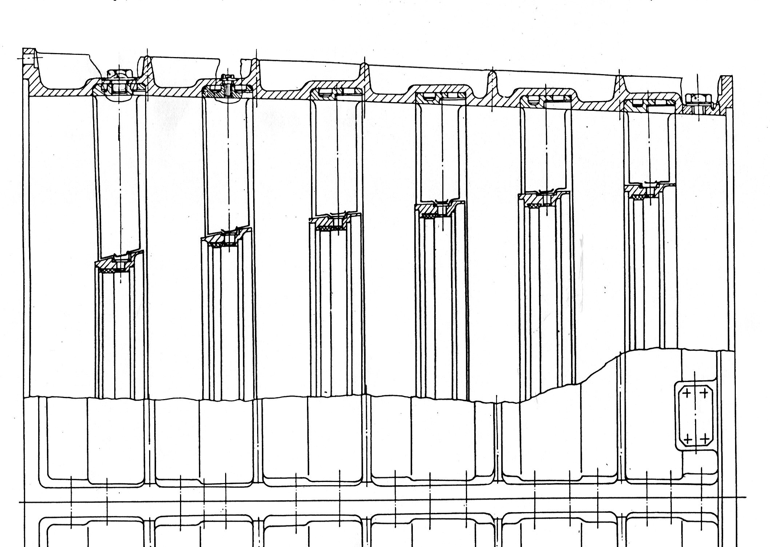
методом реплик

Схема контроля

НВ, Контроль твердости, согласно ГОСТ 18661, 22761 и НТД:
№ исп. |  | тв.1 верх |  | тв.1 низ |  | тв.2 верх |  |  |  |  | тв.2 низ |  |  |  |  |  |  |  |  |  |  | НВ по НТД
НВ |  |  |  |  |  |  |  |  |  |  |  |  |  |  |  |  |  |  |  |  |  | 124-151
№ испыт.
НВ
Тип прибора 54-359М |  |  |  |  |  |  |  | зав.№ |  |  |  |  |  |  |  |  | погрешность ±5%
Результаты: допустимо не допустимо подлежит расч. Оценке
ЦД Цветная дефектоскопия по ГОСТ 18442 |  |  |  |  |  |  |  |  |  |  |  | ВО Визуальный осмотр
Пенетрант |  |  |  |  |  |  |  |  |  |  |  | №№  позиций |  |  | Вид дефекта |  |  |  |  |  |  |  | Размеры  дефекта
Очиститель |  |  |  |  |  |  |  |  |  |  |  |  |  |  |  |  |  |  |  |  |  |  | Размеры  дефекта
Проявитель |  |  |  |  |  |  |  |  |  |  |  | 1 |  |  | 2 |  |  |  |  |  |  |  | 3
Чувствит. II кл. ГОСТ 18442 |  |  |  |  |  |  |  |  |  |  |  |  |  |  |  |  |  |  |  |  |  |  | 3
Результаты контроля
№№  Позиций | Вид дефекта |  |  |  |  |  |  |  | Размер  дефекта
1 | 2 |  |  |  |  |  |  |  | 3
подлежит исправлению после исправления |  |  |  |  |  |  |  |  |  |  |  | подлежит исправлению после исправления
Вид контроля |  |  | Визуальный осмотр |  |  |  |  |  |  | НВ |  |  |  |  | Металлография |  |  |  |  | О ЦД
Стандарт |  |  | РД 03-606-03 |  |  |  |  |  |  | ГОСТ 18661, 22761 |  |  |  |  | ГОСТ 5639-82, 8233 |  |  |  |  | ГОСТ 18442
Контролер: ФИО
№ удостоверения
Подпись
Дата

 |  |  |  |  | Карта результатов неразрушающего контроля |  |  |  |  |  |  |  |  |  |  |  |  |  |  |  | №2
Агрегат  ДА-14Л |  |  |  |  | Год изгот.  Нач. экспл. |  |  |  |  |  |  |  |  | Зав.№
Черт. № |  |  |  |  | Ротор КНД  Передняя и задняя цапфа – ЭИ 961;  Диски 1-7 ст. КНД – ЭИ 961-Ш
- зоны контроля
цветной дефектоскопией
тв.1,тв.2–
зоны контроля твердости
Р – участок контроля микроструктуры
методом реплик

Тв.3

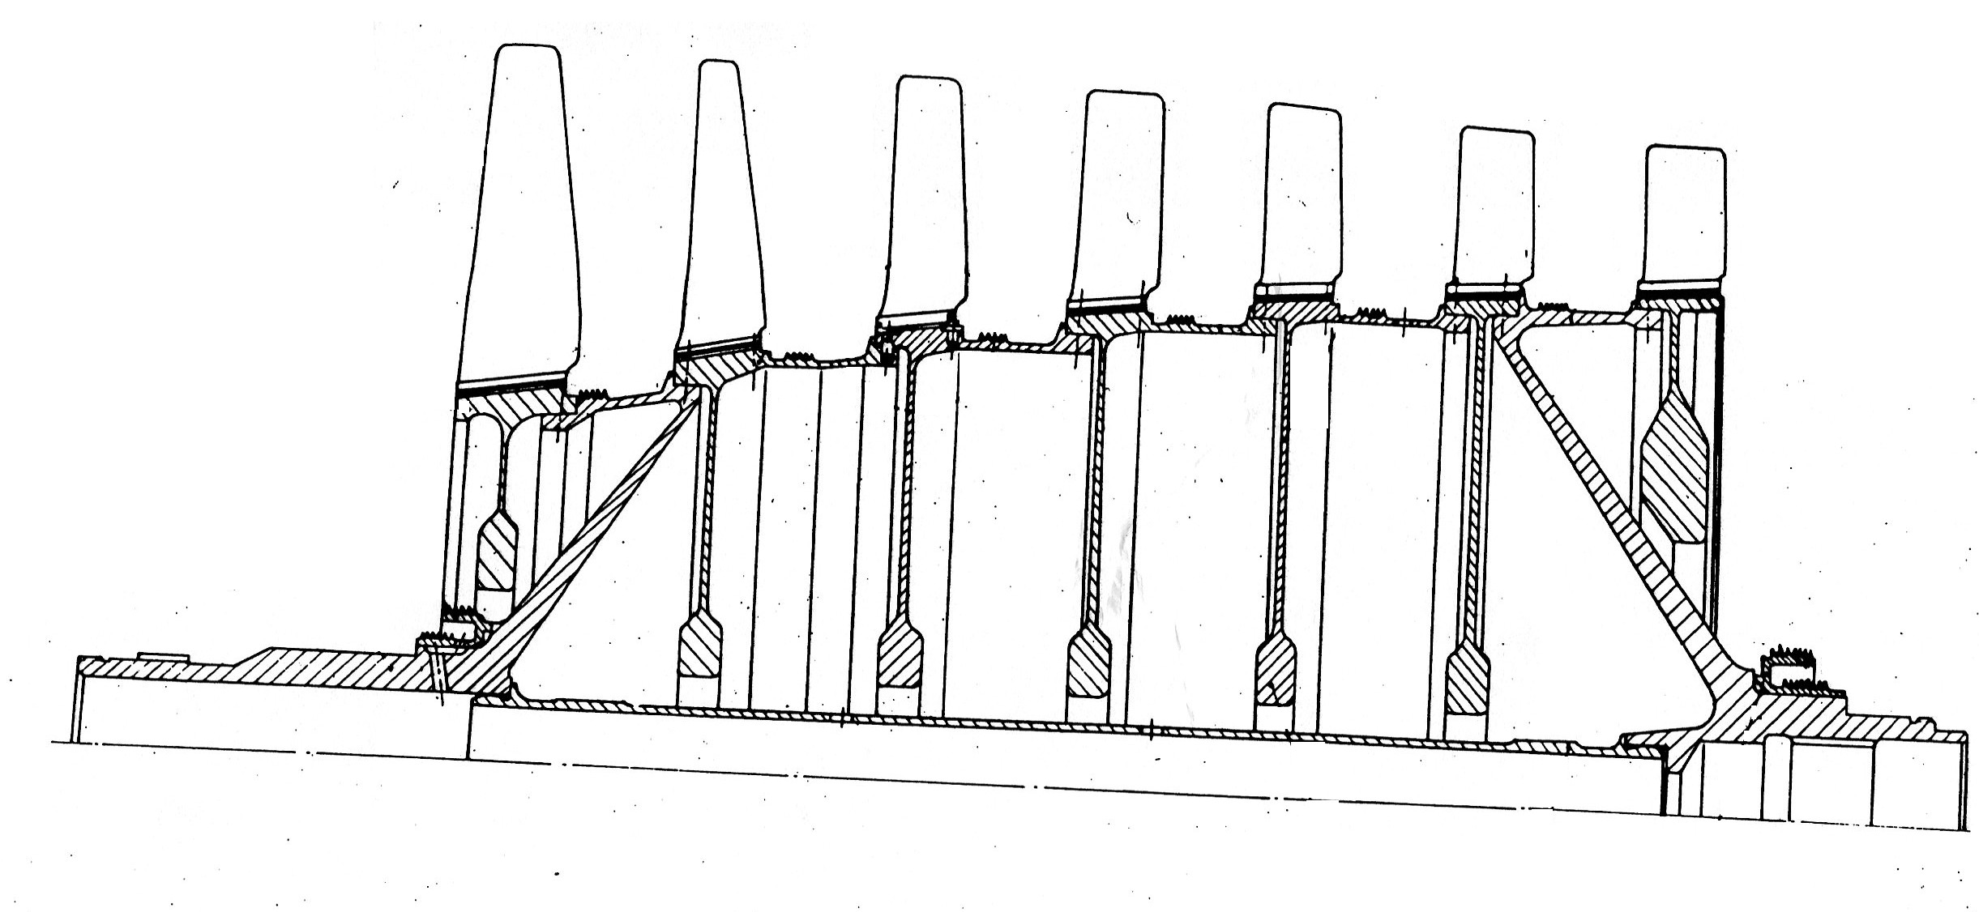
Тв.2

Тв.4
Тв.1

Схема контроля

НВ, Контроль твердости, согласно ГОСТ 18661, 22761 и НТД:
№ исп. |  | тв. 1 |  | тв. 2 |  | тв. 3 |  |  |  |  | тв. 4 |  |  |  |  |  |  |  |  |  |  | НВ по НТД
НВ |  |  |  |  |  |  |  |  |  |  |  |  |  |  |  |  |  |  |  |  |  | 1,4 – 285-302  2,3 – 262-311
№ испыт.
НВ
Тип прибора 54-359М |  |  |  |  |  |  |  | зав.№ |  |  |  |  |  |  |  |  | погрешность ±5%
Результаты: допустимо не допустимо подлежит расч. оценке
ЦД Цветная дефектоскопия по ГОСТ 18442 |  |  |  |  |  |  |  |  |  |  |  | ВО Визуальный осмотр
Пенетрант |  |  |  |  |  |  |  |  |  |  |  | №№  позиций |  |  | Вид дефекта |  |  |  |  |  |  |  | Размеры  дефекта
Очиститель |  |  |  |  |  |  |  |  |  |  |  |  |  |  |  |  |  |  |  |  |  |  | Размеры  дефекта
Проявитель |  |  |  |  |  |  |  |  |  |  |  | 1 |  |  | 2 |  |  |  |  |  |  |  | 3
Чувствит. II кл. ГОСТ 18442 |  |  |  |  |  |  |  |  |  |  |  |  |  |  |  |  |  |  |  |  |  |  | 3
Результаты контроля
№№  Позиций | Вид дефекта |  |  |  |  |  |  |  | Размер  дефекта
1 | 2 |  |  |  |  |  |  |  | 3
подлежит исправлению после исправления |  |  |  |  |  |  |  |  |  |  |  | подлежит исправлению после исправления
Вид контроля |  |  | Визуальный осмотр |  |  |  |  |  |  | НВ |  |  |  |  | Доп. контроль |  |  |  |  | О ЦД
Стандарт |  |  | РД 03-606-03 |  |  |  |  |  |  | ГОСТ 18661, 22761 |  |  |  |  | № акта (заключ.) |  |  |  |  | ГОСТ 18442
Контролер: ФИО
№ удостоверения
Подпись
Дата

 |  |  |  |  | Карта результатов неразрушающего контроля |  |  |  |  |  |  |  |  |  |  |  |  |  |  |  | №3
Агрегат  ДА-14Л |  |  |  |  | Год изгот.  Нач. экспл. |  |  |  |  |  |  |  |  | Зав.№
Черт. № |  |  |  |  | Корпус КВД  Корпус КВД – 20ХГСА;
- зоны контроля
цветной дефектоскопией
тв.1,тв.2–
зоны контроля твердости
Тв.1
Тв.2, Р1
Р – участок контроля микроструктуры
методом реплик

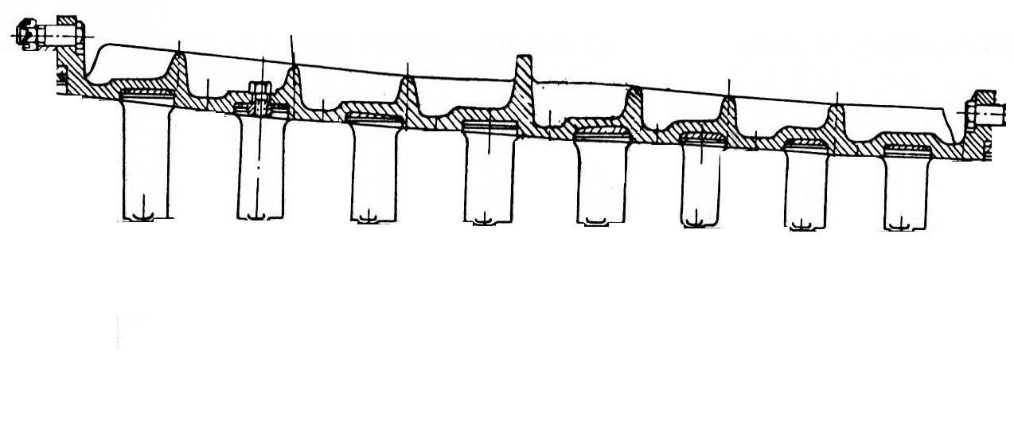

Схема контроля

НВ, Контроль твердости, согласно ГОСТ 18661, 22761 и НТД:
№ исп. |  | тв.1 верх |  | тв.1 низ |  | тв.2 верх |  |  |  |  | тв.2 низ |  |  |  |  |  |  |  |  |  |  | НВ по НТД
НВ |  |  |  |  |  |  |  |  |  |  |  |  |  |  |  |  |  |  |  |  |  | ≤229
№ испыт.
НВ
Тип прибора 54-359М |  |  |  |  |  |  |  | зав.№ |  |  |  |  |  |  |  |  | погрешность ±5%
Результаты: допустимо не допустимо подлежит расч. оценке
ЦД Цветная дефектоскопия по ГОСТ 18442 |  |  |  |  |  |  |  |  |  |  |  | ВО Визуальный осмотр
Пенетрант |  |  |  |  |  |  |  |  |  |  |  | №№  позиций |  |  | Вид дефекта |  |  |  |  |  |  |  | Размеры  дефекта
Очиститель |  |  |  |  |  |  |  |  |  |  |  |  |  |  |  |  |  |  |  |  |  |  | Размеры  дефекта
Проявитель |  |  |  |  |  |  |  |  |  |  |  | 1 |  |  | 2 |  |  |  |  |  |  |  | 3
Чувствит. II кл. ГОСТ 18442 |  |  |  |  |  |  |  |  |  |  |  |  |  |  |  |  |  |  |  |  |  |  | 3
Результаты контроля
№№  Позиций | Вид дефекта |  |  |  |  |  |  |  | Размер  дефекта
1 | 2 |  |  |  |  |  |  |  | 3
подлежит исправлению после исправления |  |  |  |  |  |  |  |  |  |  |  | подлежит исправлению после исправления
Вид контроля |  |  | Визуальный осмотр |  |  |  |  |  |  | НВ |  |  |  |  | Металлография |  |  |  |  | О ЦД
Стандарт |  |  | РД 03-606-03 |  |  |  |  |  |  | ГОСТ 18661, 22761 |  |  |  |  | ГОСТ 5639-82, 8233 |  |  |  |  | ГОСТ 18442
Контролер: ФИО
№ удостоверения
Подпись
Дата

 |  |  |  |  | Карта результатов неразрушающего контроля |  |  |  |  |  |  |  |  |  |  |  |  |  |  |  | №4
Агрегат  ДА-14Л |  |  |  |  | Год изгот.  Нач. экспл.
Черт. № |  |  |  |  | Ротор КВД  Передняя и задняя цапфа –ЭИ961Ш;  Диски 1-7 ст. КВД – ЭИ 961-Ш, Диски 8-9 ст. КВД- ЭИ 437БУ-ВД;
- зоны контроля
цветной дефектоскопией
тв.1,тв.2–
зоны контроля твердости
Р – участок контроля микроструктуры
методом реплик

Тв.2
Тв.3
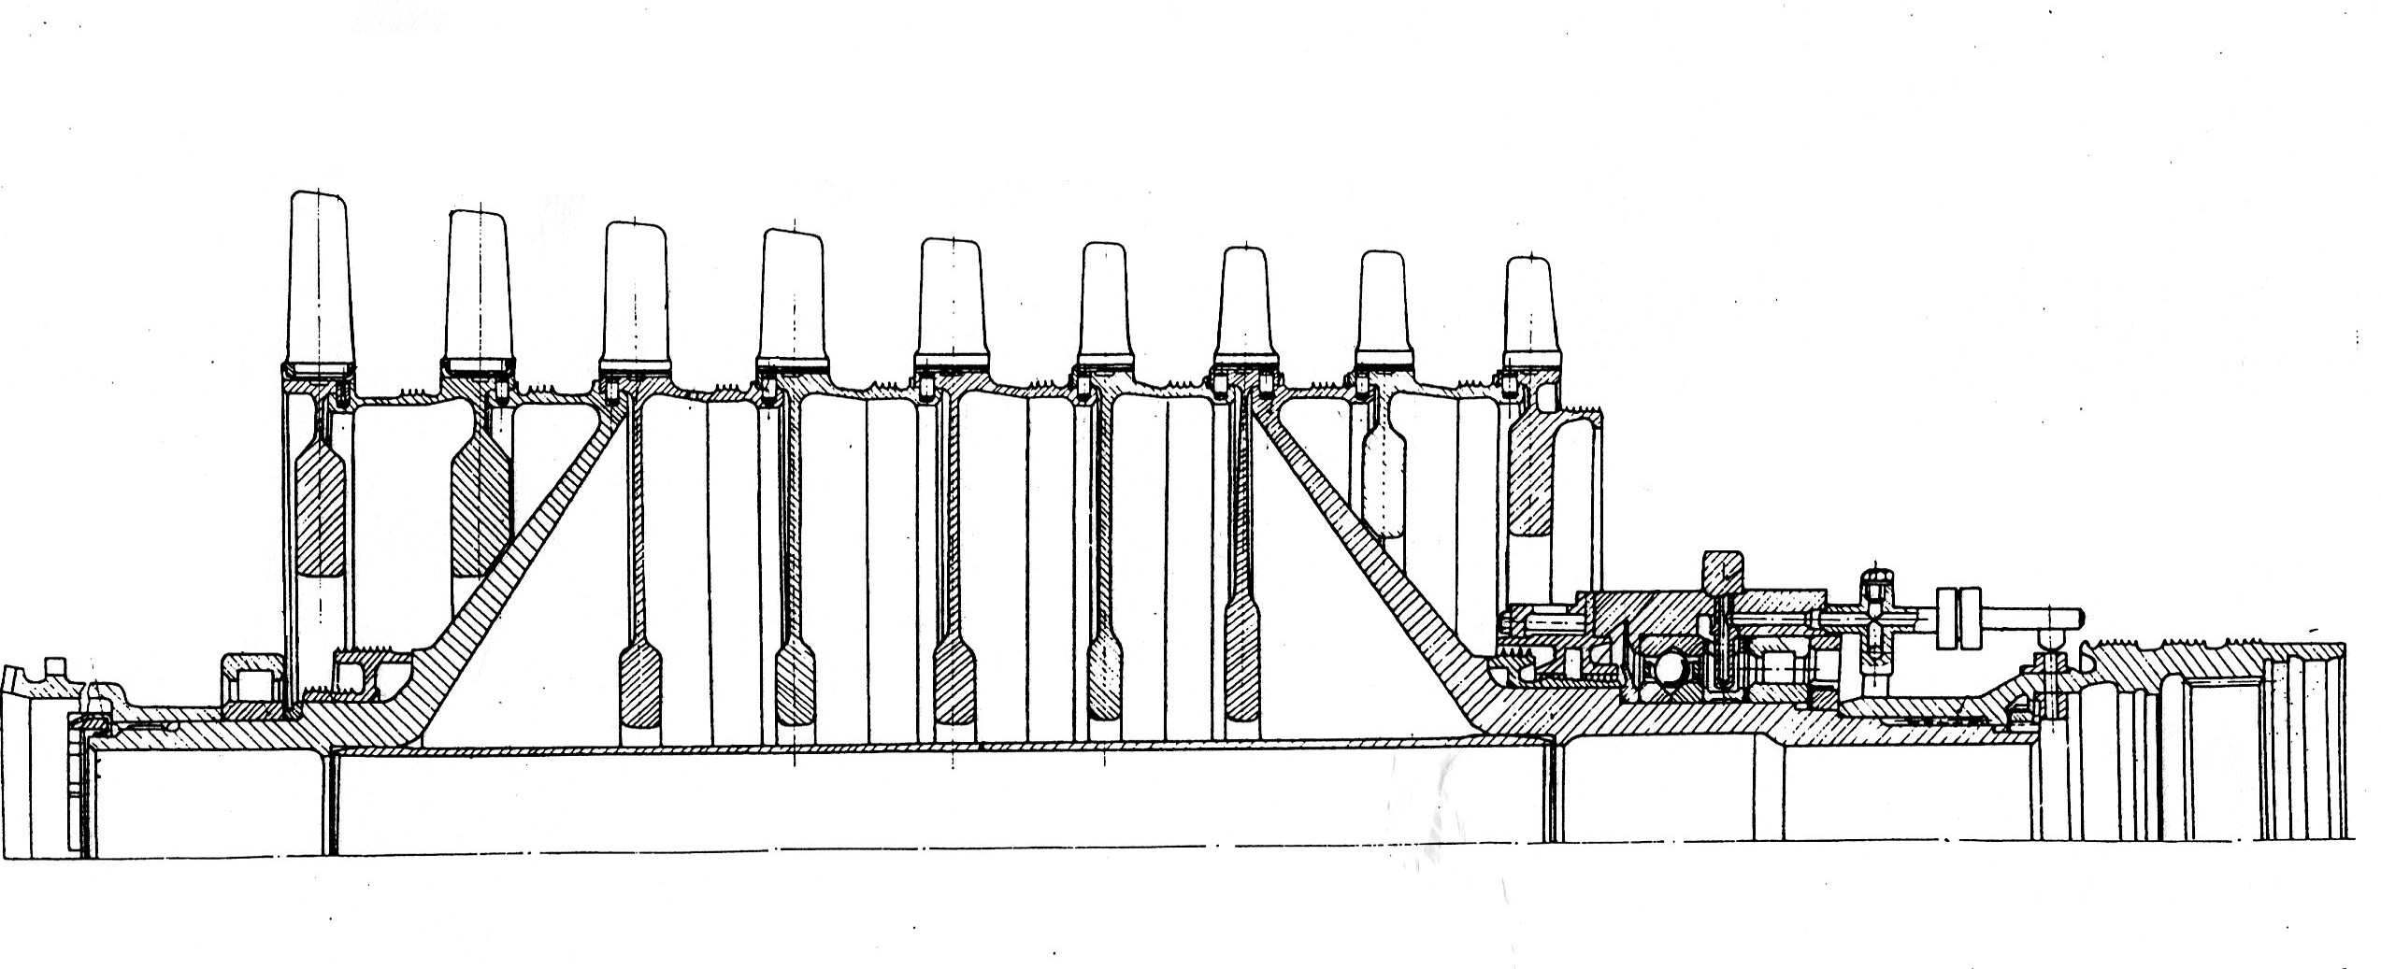

Тв.4
Тв.1

Схема контроля

НВ, Контроль твердости, согласно ГОСТ 18661, 22761 и НТД:
№ исп. |  | тв. 1 |  | тв. 2 |  | тв. 3 |  |  |  |  | тв. 4 |  |  |  |  |  |  |  |  |  |  | НВ по НТД
НВ |  |  |  |  |  |  |  |  |  |  |  |  |  |  |  |  |  |  |  |  |  | 1,4 – 262-311  2,3 – 262-321
№ испыт.
НВ
Тип прибора 54-359М |  |  |  |  |  |  |  | зав.№ |  |  |  |  |  |  |  |  | погрешность ±5%
Результаты: допустимо не допустимо подлежит расч. оценке
ЦД Цветная дефектоскопия по ГОСТ 18442 |  |  |  |  |  |  |  |  |  |  |  | ВО Визуальный осмотр
Пенетрант |  |  |  |  |  |  |  |  |  |  |  | №№  позиций |  |  | Вид дефекта |  |  |  |  |  |  |  | Размеры  дефекта
Очиститель |  |  |  |  |  |  |  |  |  |  |  |  |  |  |  |  |  |  |  |  |  |  | Размеры  дефекта
Проявитель |  |  |  |  |  |  |  |  |  |  |  | 1 |  |  | 2 |  |  |  |  |  |  |  | 3
Чувствит. II кл. ГОСТ 18442 |  |  |  |  |  |  |  |  |  |  |  |  |  |  |  |  |  |  |  |  |  |  | 3
Результаты контроля
№№  Позиций | Вид дефекта |  |  |  |  |  |  |  | Размер  дефекта
1 | 2 |  |  |  |  |  |  |  | 3
подлежит исправлению после исправления |  |  |  |  |  |  |  |  |  |  |  | подлежит исправлению после исправления
Вид контроля |  |  | Визуальный осмотр |  |  |  |  |  |  | НВ |  |  |  |  | Металлография |  |  |  |  | О ЦД
Стандарт |  |  | РД 03-606-03 |  |  |  |  |  |  | ГОСТ 18661, 22761 |  |  |  |  | ГОСТ 5639-82, 8233 |  |  |  |  | ГОСТ 18442
Контролер: ФИО
№ удостоверения
Подпись
Дата

 |  |  |  |  | Карта результатов неразрушающего контроля |  |  |  |  |  |  |  |  |  |  |  |  |  |  |  | №5
Агрегат  ДА-14Л |  |  |  |  | Год изгот.  Нач. экспл. |  |  |  |  |  |  |  |  | Зав.№
Черт. № |  |  |  |  | Корпус КС  Кожух КС – ЭИ 962-Ш
- зоны контроля
цветной дефектоскопией
тв.1,тв.2–
Тв.2, Р1
зоны контроля твердости
Тв.1
Р – участок контроля микроструктуры
методом реплик

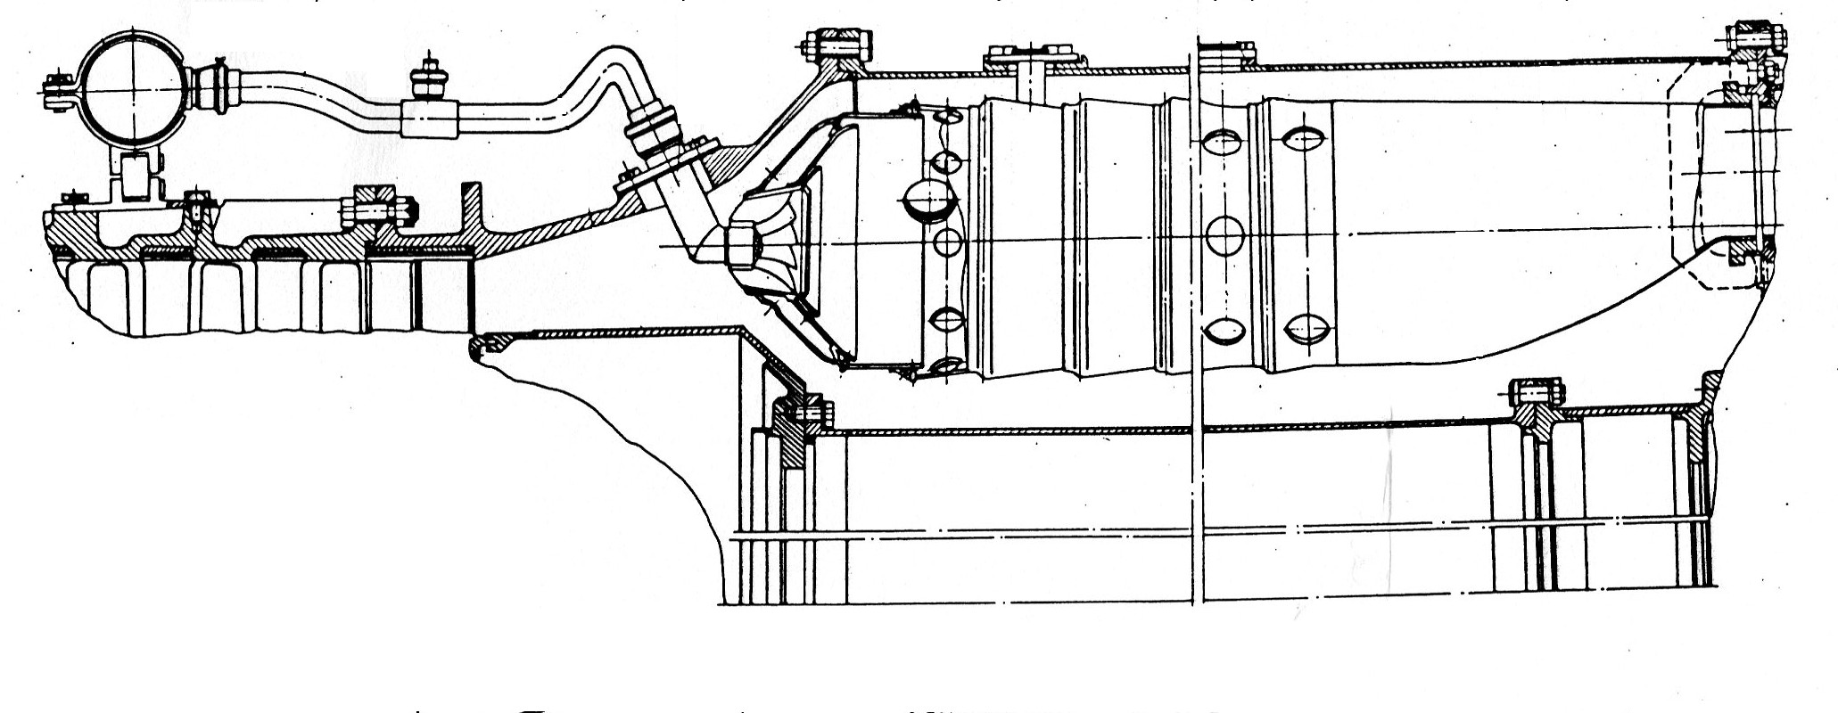

Схема контроля

НВ, Контроль твердости, согласно ГОСТ 18661, 22761 и НТД:
№ исп. |  | тв.1 верх |  | тв.1 низ |  | тв.2 верх |  |  |  |  | тв.2 низ |  |  |  |  |  |  |  |  |  |  | НВ по НТД
НВ |  |  |  |  |  |  |  |  |  |  |  |  |  |  |  |  |  |  |  |  |  | 262-311
№ испыт.
НВ
Тип прибора 54-359М |  |  |  |  |  |  |  | зав.№ |  |  |  |  |  |  |  |  | погрешность ±5%
Результаты: допустимо не допустимо подлежит расч. оценке
ЦД Цветная дефектоскопия по ГОСТ 18442 |  |  |  |  |  |  |  |  |  |  |  | ВО Визуальный осмотр
Пенетрант |  |  |  |  |  |  |  |  |  |  |  | №№  позиций |  |  | Вид дефекта |  |  |  |  |  |  |  | Размеры  дефекта
Очиститель |  |  |  |  |  |  |  |  |  |  |  |  |  |  |  |  |  |  |  |  |  |  | Размеры  дефекта
Проявитель |  |  |  |  |  |  |  |  |  |  |  | 1 |  |  | 2 |  |  |  |  |  |  |  | 3
Чувствит. II кл. ГОСТ 18442 |  |  |  |  |  |  |  |  |  |  |  |  |  |  |  |  |  |  |  |  |  |  | 3
Результаты контроля
№№  Позиций | Вид дефекта |  |  |  |  |  |  |  | Размер  дефекта
1 | 2 |  |  |  |  |  |  |  | 3
подлежит исправлению после исправления |  |  |  |  |  |  |  |  |  |  |  | подлежит исправлению после исправления
Вид контроля |  |  | Визуальный осмотр |  |  |  |  |  |  | НВ |  |  |  |  | Металлография |  |  |  |  | О ЦД
Стандарт |  |  | РД 03-606-03 |  |  |  |  |  |  | ГОСТ 18661, 22761 |  |  |  |  | ГОСТ 5639-82, 8233 |  |  |  |  | ГОСТ 18442
Контролер: ФИО
№ удостоверения
Подпись
Дата

 |  |  |  |  | Карта результатов неразрушающего контроля |  |  |  |  |  |  |  |  |  |  |  |  |  |  |  | №6
Агрегат  ДА-14Л |  |  |  |  | Год изгот.  Нач. экспл. |  |  |  |  |  |  |  |  | Зав.№
Черт. № |  |  |  |  | СА 1 ступени  Корпус силовой – ЭИ961Ш;
- зоны контроля
цветной дефектоскопией
Тв.1
Тв.2, Р1
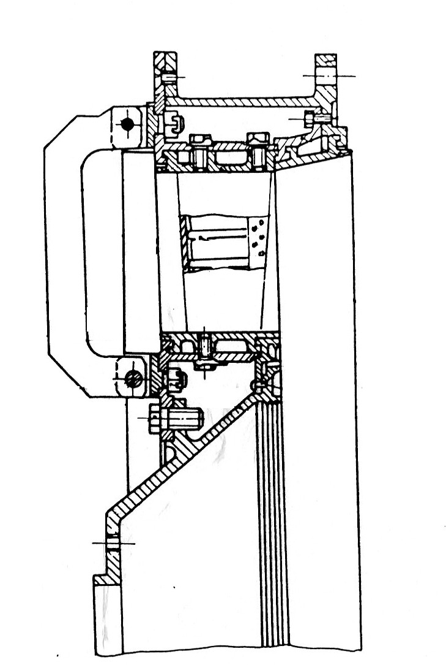
тв.1,тв.2–
зоны контроля твердости
Р – участок контроля микроструктуры
методом реплик

Схема контроля

НВ, Контроль твердости, согласно ГОСТ 18661, 22761 и НТД:
№ исп. |  | тв.1 |  | тв.2 |  |  |  |  |  |  |  |  |  |  |  |  |  |  |  |  |  | НВ по НТД
НВ |  | 269-286 |  | 242-253 |  |  |  |  |  |  |  |  |  |  |  |  |  |  |  |  |  | 262-311
№ испыт.
НВ
Тип прибора 54-359М |  |  |  |  |  |  |  | зав.№ |  |  |  |  |  |  |  |  | погрешность ±5%
Результаты: допустимо не допустимо подлежит расч. оценке
ЦД Цветная дефектоскопия по ГОСТ 18442 |  |  |  |  |  |  |  |  |  |  |  | ВО Визуальный осмотр
Пенетрант |  |  |  |  |  |  |  |  |  |  |  | №№  позиций |  |  | Вид дефекта |  |  |  |  |  |  |  | Размеры  дефекта
Очиститель |  |  |  |  |  |  |  |  |  |  |  |  |  |  |  |  |  |  |  |  |  |  | Размеры  дефекта
Проявитель |  |  |  |  |  |  |  |  |  |  |  | 1 |  |  | 2 |  |  |  |  |  |  |  | 3
Чувствит. II кл. ГОСТ 18442 |  |  |  |  |  |  |  |  |  |  |  |  |  |  |  |  |  |  |  |  |  |  | 3
Результаты контроля
№№  Позиций | Вид дефекта |  |  |  |  |  |  |  | Размер  дефекта
1 | 2 |  |  |  |  |  |  |  | 3
подлежит исправлению после исправления |  |  |  |  |  |  |  |  |  |  |  | подлежит исправлению после исправления
Вид контроля |  |  | Визуальный осмотр |  |  |  |  |  |  | НВ |  |  |  |  | Металлография |  |  |  |  | О ЦД
Стандарт |  |  | РД 03-606-03 |  |  |  |  |  |  | ГОСТ 18661, 22761 |  |  |  |  | ГОСТ 5639-82, 8233 |  |  |  |  | ГОСТ 18442
Контролер: ФИО
№ удостоверения
Подпись
Дата

 |  |  |  |  | Карта результатов неразрушающего контроля |  |  |  |  |  |  |  |  |  |  |  |  |  |  |  | №7
Агрегат  ДА-14Л |  |  |  |  | Год изгот.  Нач. экспл. |  |  |  |  |  |  |  |  | Зав.№
Черт. № |  |  |  |  | СА 2 ступени  Корпус силовой – ЭИ961Ш;
- зоны контроля
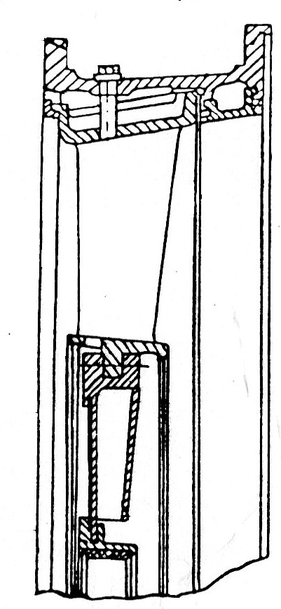
цветной дефектоскопией
Тв.1
тв.1,тв.2–
зоны контроля твердости
Р – участок контроля микроструктуры
методом реплик

Тв.2, Р1

Схема контроля

НВ, Контроль твердости, согласно ГОСТ 18661, 22761 и НТД:
№ исп. |  | тв.1 верх |  | тв.1 низ |  | тв.2 верх |  |  |  |  | тв.2 низ |  |  |  |  |  |  |  |  |  |  | НВ по НТД
НВ |  |  |  |  |  |  |  |  |  |  |  |  |  |  |  |  |  |  |  |  |  | 262-311
№ испыт.
НВ
Тип прибора 54-359М |  |  |  |  |  |  |  | зав.№ |  |  |  |  |  |  |  |  | погрешность ±5%
Результаты: допустимо не допустимо подлежит расч. оценке
ЦД Цветная дефектоскопия по ГОСТ 18442 |  |  |  |  |  |  |  |  |  |  |  | ВО Визуальный осмотр
Пенетрант |  |  |  |  |  |  |  |  |  |  |  | №№  позиций |  |  | Вид дефекта |  |  |  |  |  |  |  | Размеры  дефекта
Очиститель |  |  |  |  |  |  |  |  |  |  |  |  |  |  |  |  |  |  |  |  |  |  | Размеры  дефекта
Проявитель |  |  |  |  |  |  |  |  |  |  |  | 1 |  |  | 2 |  |  |  |  |  |  |  | 3
Чувствит. II кл. ГОСТ 18442 |  |  |  |  |  |  |  |  |  |  |  |  |  |  |  |  |  |  |  |  |  |  | 3
Результаты контроля
№№  Позиций | Вид дефекта |  |  |  |  |  |  |  | Размер  дефекта
1 | 2 |  |  |  |  |  |  |  | 3
подлежит исправлению после исправления |  |  |  |  |  |  |  |  |  |  |  | подлежит исправлению после исправления
Вид контроля |  |  | Визуальный осмотр |  |  |  |  |  |  | НВ |  |  |  |  | Металлография |  |  |  |  | О ЦД
Стандарт |  |  | РД 03-606-03 |  |  |  |  |  |  | ГОСТ 18661, 22761 |  |  |  |  | ГОСТ 5639-82, 8233 |  |  |  |  | ГОСТ 18442
Контролер: ФИО
№ удостоверения
Подпись
Дата

 |  |  |  |  | Карта результатов неразрушающего контроля |  |  |  |  |  |  |  |  |  |  |  |  |  |  |  | №8
Агрегат  ДА-14Л |  |  |  |  | Год изгот.  Нач. экспл. |  |  |  |  |  |  |  |  | Зав.№
Черт. № |  |  |  |  | Ротор ТВД  Вал –ЭИ 961-Ш;  Диски 1-2 ст. ТВД – ЭИ 698;
- зоны контроля
цветной дефектоскопией
тв.1,тв.2–
зоны контроля твердости
Р – участок контроля микроструктуры
методом реплик
Тв.3, Р1
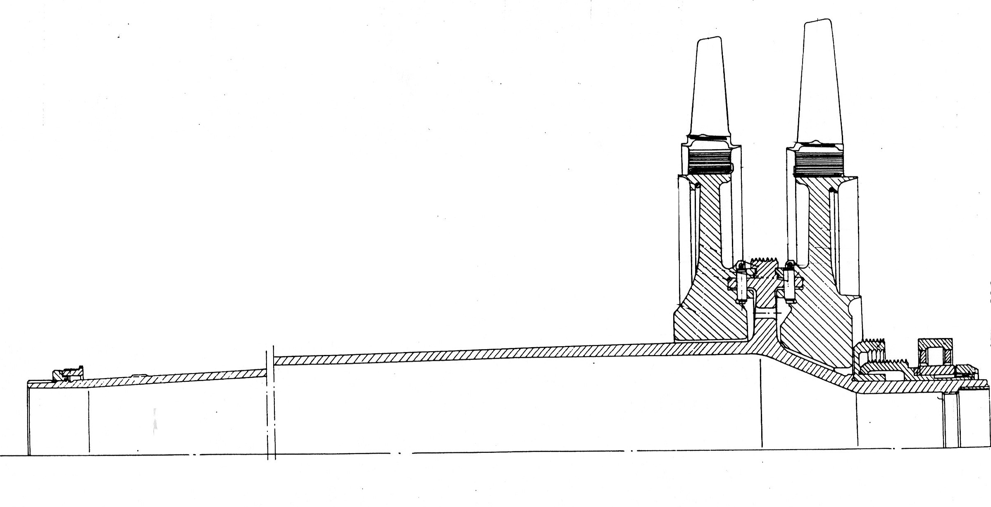
Тв.5, Р2

Тв.4
Тв.6

Тв.1
Тв.2

Схема контроля

НВ, Контроль твердости, согласно ГОСТ 18661, 22761 и НТД:
№ исп. |  | тв. 1 |  | тв. 2 |  | тв. 3 |  |  |  |  | тв. 4 |  | тв. 5 |  |  | тв. 6 |  |  |  |  |  | НВ по НТД
НВ |  |  |  |  |  |  |  |  |  |  |  |  |  |  |  |  |  |  |  |  |  | 1,2 – 262-311  3-6 – 286-340
№ испыт.
НВ
Тип прибора 54-359М |  |  |  |  |  |  |  | зав.№ |  |  |  |  |  |  |  |  | погрешность ±5%
Результаты: допустимо не допустимо подлежит расч. оценке
ЦД Цветная дефектоскопия по ГОСТ 18442 |  |  |  |  |  |  |  |  |  |  |  | ВО Визуальный осмотр
Пенетрант |  |  |  |  |  |  |  |  |  |  |  | №№  позиций |  |  | Вид дефекта |  |  |  |  |  |  |  | Размеры  дефекта
Очиститель |  |  |  |  |  |  |  |  |  |  |  |  |  |  |  |  |  |  |  |  |  |  | Размеры  дефекта
Проявитель |  |  |  |  |  |  |  |  |  |  |  | 1 |  |  | 2 |  |  |  |  |  |  |  | 3
Чувствит. II кл. ГОСТ 18442 |  |  |  |  |  |  |  |  |  |  |  |  |  |  |  |  |  |  |  |  |  |  | 3
Результаты контроля
№№  Позиций | Вид дефекта |  |  |  |  |  |  |  | Размер  дефекта
1 | 2 |  |  |  |  |  |  |  | 3
 | .
подлежит исправлению после исправления |  |  |  |  |  |  |  |  |  |  |  | подлежит исправлению после исправления
Вид контроля |  |  | Визуальный осмотр |  |  |  |  |  |  | НВ |  |  |  |  | Металлография |  |  |  |  | О ЦД
Стандарт |  |  | РД 03-606-03 |  |  |  |  |  |  | ГОСТ 18661, 22761 |  |  |  |  | ГОСТ 5639-82, 8233 |  |  |  |  | ГОСТ 18442
Контролер: ФИО
№ удостоверения
Подпись
Дата

 |  |  |  |  | Карта результатов неразрушающего контроля |  |  |  |  |  |  |  |  |  |  |  |  |  |  |  | №9
Агрегат  ДА-14Л |  |  |  |  | Год изгот.  Нач. экспл. |  |  |  |  |  |  |  |  | Зав.№
Черт. № |  |  |  |  | СА 3 ступени  Корпус СА 3 ст. – ЭИ961Ш;
- зоны контроля
цветной дефектоскопией
Тв.2, Р1
тв.1,тв.2–
Тв.1
зоны контроля твердости
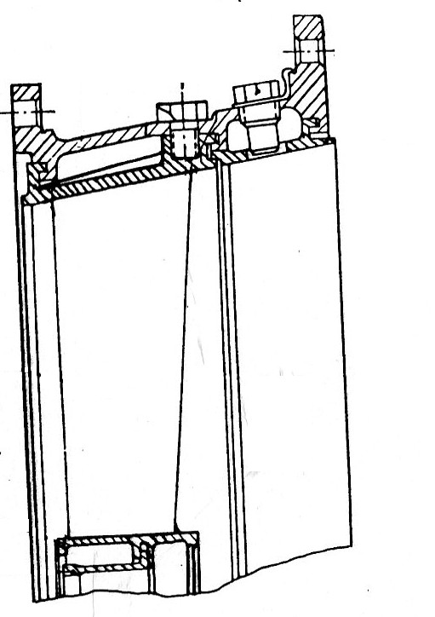
Р – участок контроля микроструктуры
методом реплик

Схема контроля

НВ, Контроль твердости, согласно ГОСТ 18661, 22761 и НТД:
№ исп. |  | тв.1 |  | тв.2 |  |  |  |  |  |  |  |  |  |  |  |  |  |  |  |  |  | НВ по НТД
НВ |  |  |  |  |  |  |  |  |  |  |  |  |  |  |  |  |  |  |  |  |  | 262-311
№ испыт.
НВ
Тип прибора 54-359М |  |  |  |  |  |  |  | зав.№ |  |  |  |  |  |  |  |  | погрешность ±5%
Результаты: допустимо не допустимо подлежит расч. оценке
ЦД Цветная дефектоскопия по ГОСТ 18442 |  |  |  |  |  |  |  |  |  |  |  | ВО Визуальный осмотр
Пенетрант |  |  |  |  |  |  |  |  |  |  |  | №№  позиций |  |  | Вид дефекта |  |  |  |  |  |  |  | Размеры  дефекта
Очиститель |  |  |  |  |  |  |  |  |  |  |  |  |  |  |  |  |  |  |  |  |  |  | Размеры  дефекта
Проявитель |  |  |  |  |  |  |  |  |  |  |  | 1 |  |  | 2 |  |  |  |  |  |  |  | 3
Чувствит. II кл. ГОСТ 18442 |  |  |  |  |  |  |  |  |  |  |  |  |  |  |  |  |  |  |  |  |  |  | 3
Результаты контроля
№№  Позиций | Вид дефекта |  |  |  |  |  |  |  | Размер  дефекта
1 | 2 |  |  |  |  |  |  |  | 3
подлежит исправлению после исправления |  |  |  |  |  |  |  |  |  |  |  | подлежит исправлению после исправления
Вид контроля |  |  | Визуальный осмотр |  |  |  |  |  |  | НВ |  |  |  |  | Металлография |  |  |  |  | О ЦД
Стандарт |  |  | РД 03-606-03 |  |  |  |  |  |  | ГОСТ 18661, 22761 |  |  |  |  | ГОСТ 5639-82, 8233 |  |  |  |  | ГОСТ 18442
Контролер: ФИО
№ удостоверения
Подпись
Дата

 |  |  |  |  | Карта результатов неразрушающего контроля |  |  |  |  |  |  |  |  |  |  |  |  |  |  |  | №10
Агрегат  ДА-14Л |  |  |  |  | Год изгот. 1984  Нач. экспл. |  |  |  |  |  |  |  |  | Зав.№
Черт. № |  |  |  |  | СА 4 ступени  Корпус СА 4 ст. – ЭИ961Ш;
- зоны контроля
цветной дефектоскопией
Тв.2, Р1
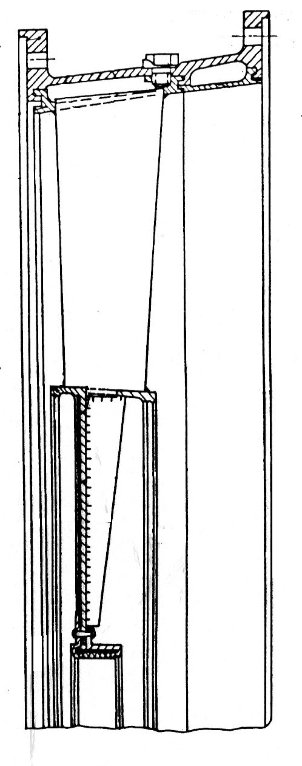
тв.1,тв.2–
Тв.1
зоны контроля твердости
Р – участок контроля микроструктуры
методом реплик

Схема контроля

НВ, Контроль твердости, согласно ГОСТ 18661, 22761 и НТД:
№ исп. |  | тв.1 |  | тв.2 |  | тв.3 |  |  |  |  | тв.4 |  |  |  |  |  |  |  |  |  |  | НВ по НТД
НВ |  |  |  |  |  |  |  |  |  |  |  |  |  |  |  |  |  |  |  |  |  | 262-311
№ испыт.
НВ
Тип прибора 54-359М |  |  |  |  |  |  |  | зав.№ |  |  |  |  |  |  |  |  | погрешность ±5%
Результаты: допустимо не допустимо подлежит расч. оценке
ЦД Цветная дефектоскопия по ГОСТ 18442 |  |  |  |  |  |  |  |  |  |  |  | ВО Визуальный осмотр
Пенетрант |  |  |  |  |  |  |  |  |  |  |  | №№  позиций |  |  | Вид дефекта |  |  |  |  |  |  |  | Размеры  дефекта
Очиститель |  |  |  |  |  |  |  |  |  |  |  |  |  |  |  |  |  |  |  |  |  |  | Размеры  дефекта
Проявитель |  |  |  |  |  |  |  |  |  |  |  | 1 |  |  | 2 |  |  |  |  |  |  |  | 3
Чувствит. II кл. ГОСТ 18442 |  |  |  |  |  |  |  |  |  |  |  |  |  |  |  |  |  |  |  |  |  |  | 3
Результаты контроля
№№  Позиций | Вид дефекта |  |  |  |  |  |  |  | Размер  дефекта
1 | 2 |  |  |  |  |  |  |  | 3
подлежит исправлению после исправления |  |  |  |  |  |  |  |  |  |  |  | подлежит исправлению после исправления
Вид контроля |  |  | Визуальный осмотр |  |  |  |  |  |  | НВ |  |  |  |  | Металлография |  |  |  |  | О ЦД
Стандарт |  |  | РД 03-606-03 |  |  |  |  |  |  | ГОСТ 18661, 22761 |  |  |  |  | ГОСТ 5639-82, 8233 |  |  |  |  | ГОСТ 18442
Контролер: ФИО
№ удостоверения
Подпись
Дата

 |  |  |  |  | Карта результатов неразрушающего контроля |  |  |  |  |  |  |  |  |  |  |  |  |  |  |  | №11
Агрегат  ДА-14Л |  |  |  |  | Год изгот.  Нач. экспл. |  |  |  |  |  |  |  |  | Зав.№
Ротор ТНД
Вал – ЭИ 437;
Диски 3-4 ст. ТНД – ЭИ481
- зоны контроля
цветной дефектоскопией
Тв.4
Тв.6
Тв.2
Тв.5, Р2
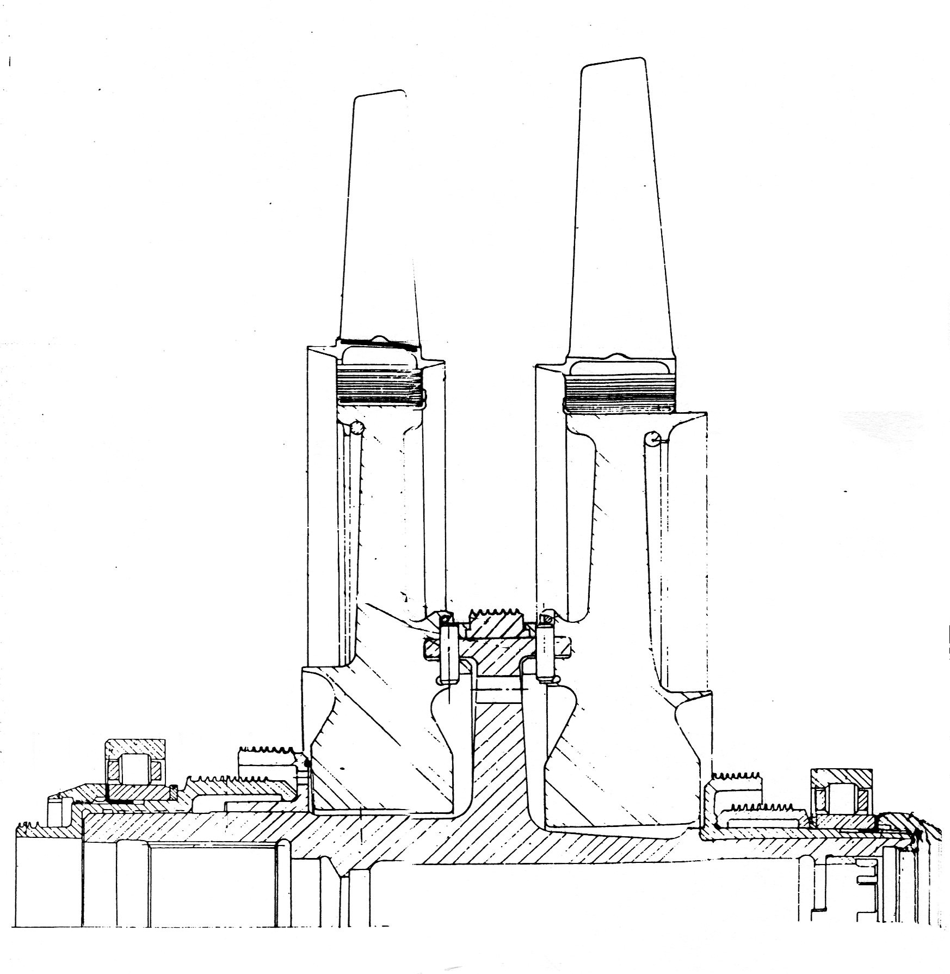
тв.1,тв.2–
зоны контроля твердости
Тв.3, Р1
Р – участок контроля микроструктуры
методом реплик

Тв.1

Схема контроля

НВ, Контроль твердости, согласно ГОСТ 18661, 22761 и НТД:
№ исп. |  | тв. 1 |  | тв. 2 |  | тв. 3 |  |  |  |  | тв. 4 |  | тв. 5 |  |  | тв. 6 |  |  |  |  |  | НВ по НТД
НВ |  |  |  |  |  |  |  |  |  |  |  |  |  |  |  |  |  |  |  |  |  | 1,2 – 255-321  4-6 – 311-388
№ испыт.
НВ
Тип прибора 54-359М |  |  |  |  |  |  |  | зав.№ 230 |  |  |  |  |  |  |  |  | погрешность ±5%
Результаты: допустимо не допустимо подлежит расч. оценке
ЦД Цветная дефектоскопия по ГОСТ 18442 |  |  |  |  |  |  |  |  |  |  |  | ВО Визуальный осмотр
Пенетрант |  |  |  |  |  |  |  |  |  |  |  | №№  позиций |  |  | Вид дефекта |  |  |  |  |  |  |  | Размеры  дефекта
Очиститель |  |  |  |  |  |  |  |  |  |  |  |  |  |  |  |  |  |  |  |  |  |  | Размеры  дефекта
Проявитель |  |  |  |  |  |  |  |  |  |  |  | 1 |  |  | 2 |  |  |  |  |  |  |  | 3
Чувствит. II кл. ГОСТ 18442 |  |  |  |  |  |  |  |  |  |  |  |  |  |  |  |  |  |  |  |  |  |  | 3
Результаты контроля
№№  Позиций | Вид дефекта |  |  |  |  |  |  |  | Размер  дефекта
1 | 2 |  |  |  |  |  |  |  | 3
подлежит исправлению после исправления |  |  |  |  |  |  |  |  |  |  |  | подлежит исправлению после исправления
Вид контроля |  |  | Визуальный осмотр |  |  |  |  |  |  | НВ |  |  |  |  | Металлография |  |  |  |  | О ЦД
Стандарт |  |  | РД 03-606-03 |  |  |  |  |  |  | ГОСТ 18661, 22761 |  |  |  |  | ГОСТ 5639-82, 8233 |  |  |  |  | ГОСТ 18442
Контролер: ФИО
№ удостоверения
Подпись
Дата

 |  |  |  |  | Карта результатов неразрушающего контроля |  |  |  |  |  |  |  |  |  |  |  |  |  |  |  | №12
Агрегат  ДА-14Л |  |  |  |  | Год изгот.  Нач. экспл. |  |  |  |  |  |  |  |  | Зав.№
Черт. № 014048042 |  |  |  |  | СА 5 ступени  Корпус – 20Х13
- зоны контроля
цветной дефектоскопией
Тв.2
Тв.1
тв.1,тв.2–
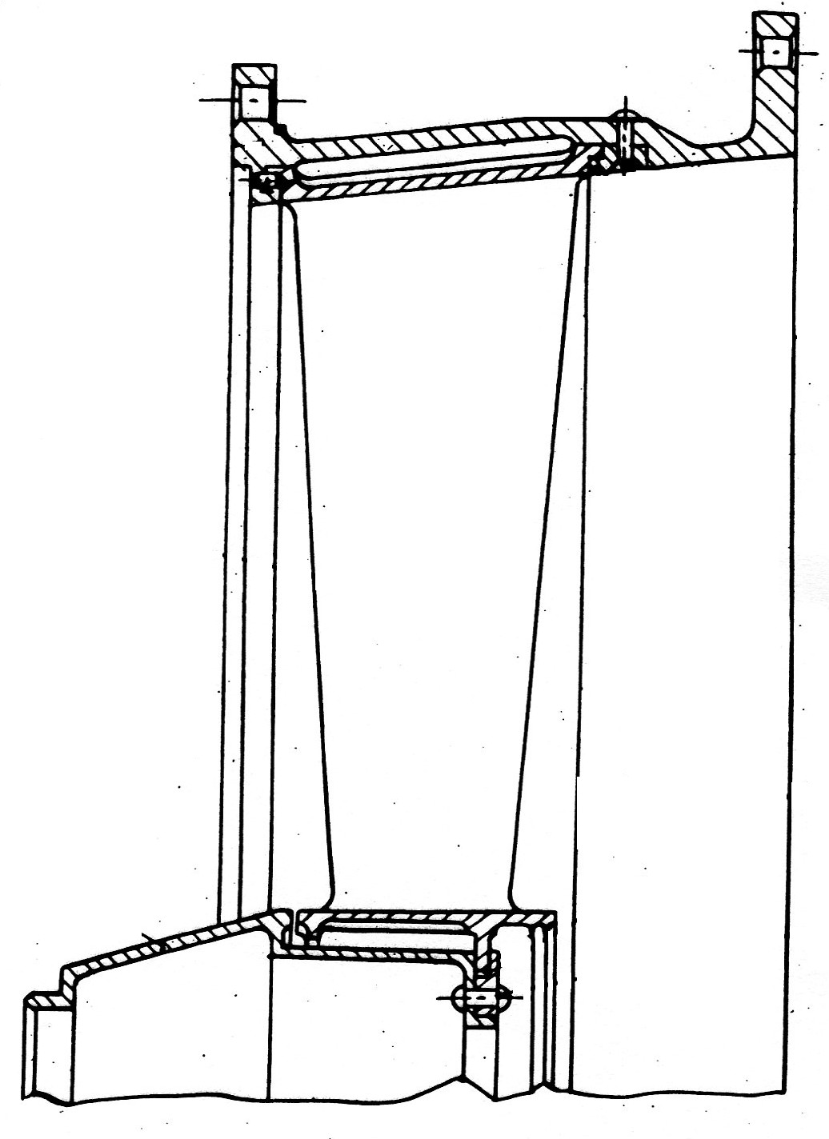
зоны контроля твердости
Р – участок контроля микроструктуры
методом реплик

Схема контроля

НВ, Контроль твердости, согласно ГОСТ 18661, 22761 и НТД:
№ исп. |  | тв.1 |  | тв.2 |  |  |  |  |  |  |  |  |  |  |  |  |  |  |  |  |  | НВ по НТД
НВ |  |  |  |  |  |  |  |  |  |  |  |  |  |  |  |  |  |  |  |  |  | 192-235
№ испыт.
НВ
Тип прибора 54-359М |  |  |  |  |  |  |  | зав.№ |  |  |  |  |  |  |  |  | погрешность ±5%
Результаты: допустимо не допустимо подлежит расч. оценке
ЦД Цветная дефектоскопия по ГОСТ 18442 |  |  |  |  |  |  |  |  |  |  |  | ВО Визуальный осмотр
Пенетрант |  |  |  |  |  |  |  |  |  |  |  | №№  позиций |  |  | Вид дефекта |  |  |  |  |  |  |  | Размеры  дефекта
Очиститель |  |  |  |  |  |  |  |  |  |  |  |  |  |  |  |  |  |  |  |  |  |  | Размеры  дефекта
Проявитель |  |  |  |  |  |  |  |  |  |  |  | 1 |  |  | 2 |  |  |  |  |  |  |  | 3
Чувствит. II кл. ГОСТ 18442 |  |  |  |  |  |  |  |  |  |  |  |  |  |  |  |  |  |  |  |  |  |  | 3
Результаты контроля
№№  Позиций | Вид дефекта |  |  |  |  |  |  |  | Размер  дефекта
1 | 2 |  |  |  |  |  |  |  | 3
подлежит исправлению после исправления |  |  |  |  |  |  |  |  |  |  |  | подлежит исправлению после исправления
Вид контроля |  |  | Визуальный осмотр |  |  |  |  |  |  | НВ |  |  |  |  | Металлография |  |  |  |  | О ЦД
Стандарт |  |  | РД 03-606-03 |  |  |  |  |  |  | ГОСТ 18661, 22761 |  |  |  |  | ГОСТ 5639-82, 8233 |  |  |  |  | ГОСТ 18442
Контролер: ФИО
№ удостоверения
Подпись
Дата

 |  |  |  |  | Карта результатов неразрушающего контроля |  |  |  |  |  |  |  |  |  |  |  |  |  |  |  | №13
Агрегат  ДА-14Л |  |  |  |  | Год изгот. 1983  Нач. экспл. 1986 |  |  |  |  |  |  |  |  | Зав.№
Черт. № |  |  |  |  | Ротор ТГ  Вал – ЭИ 961;  Диски 5-7 ст. ТГ – ЭП 674;
- зоны контроля
цветной дефектоскопией
тв.1,тв.2–
зоны контроля твердости
Р – участок контроля микроструктуры
методом реплик
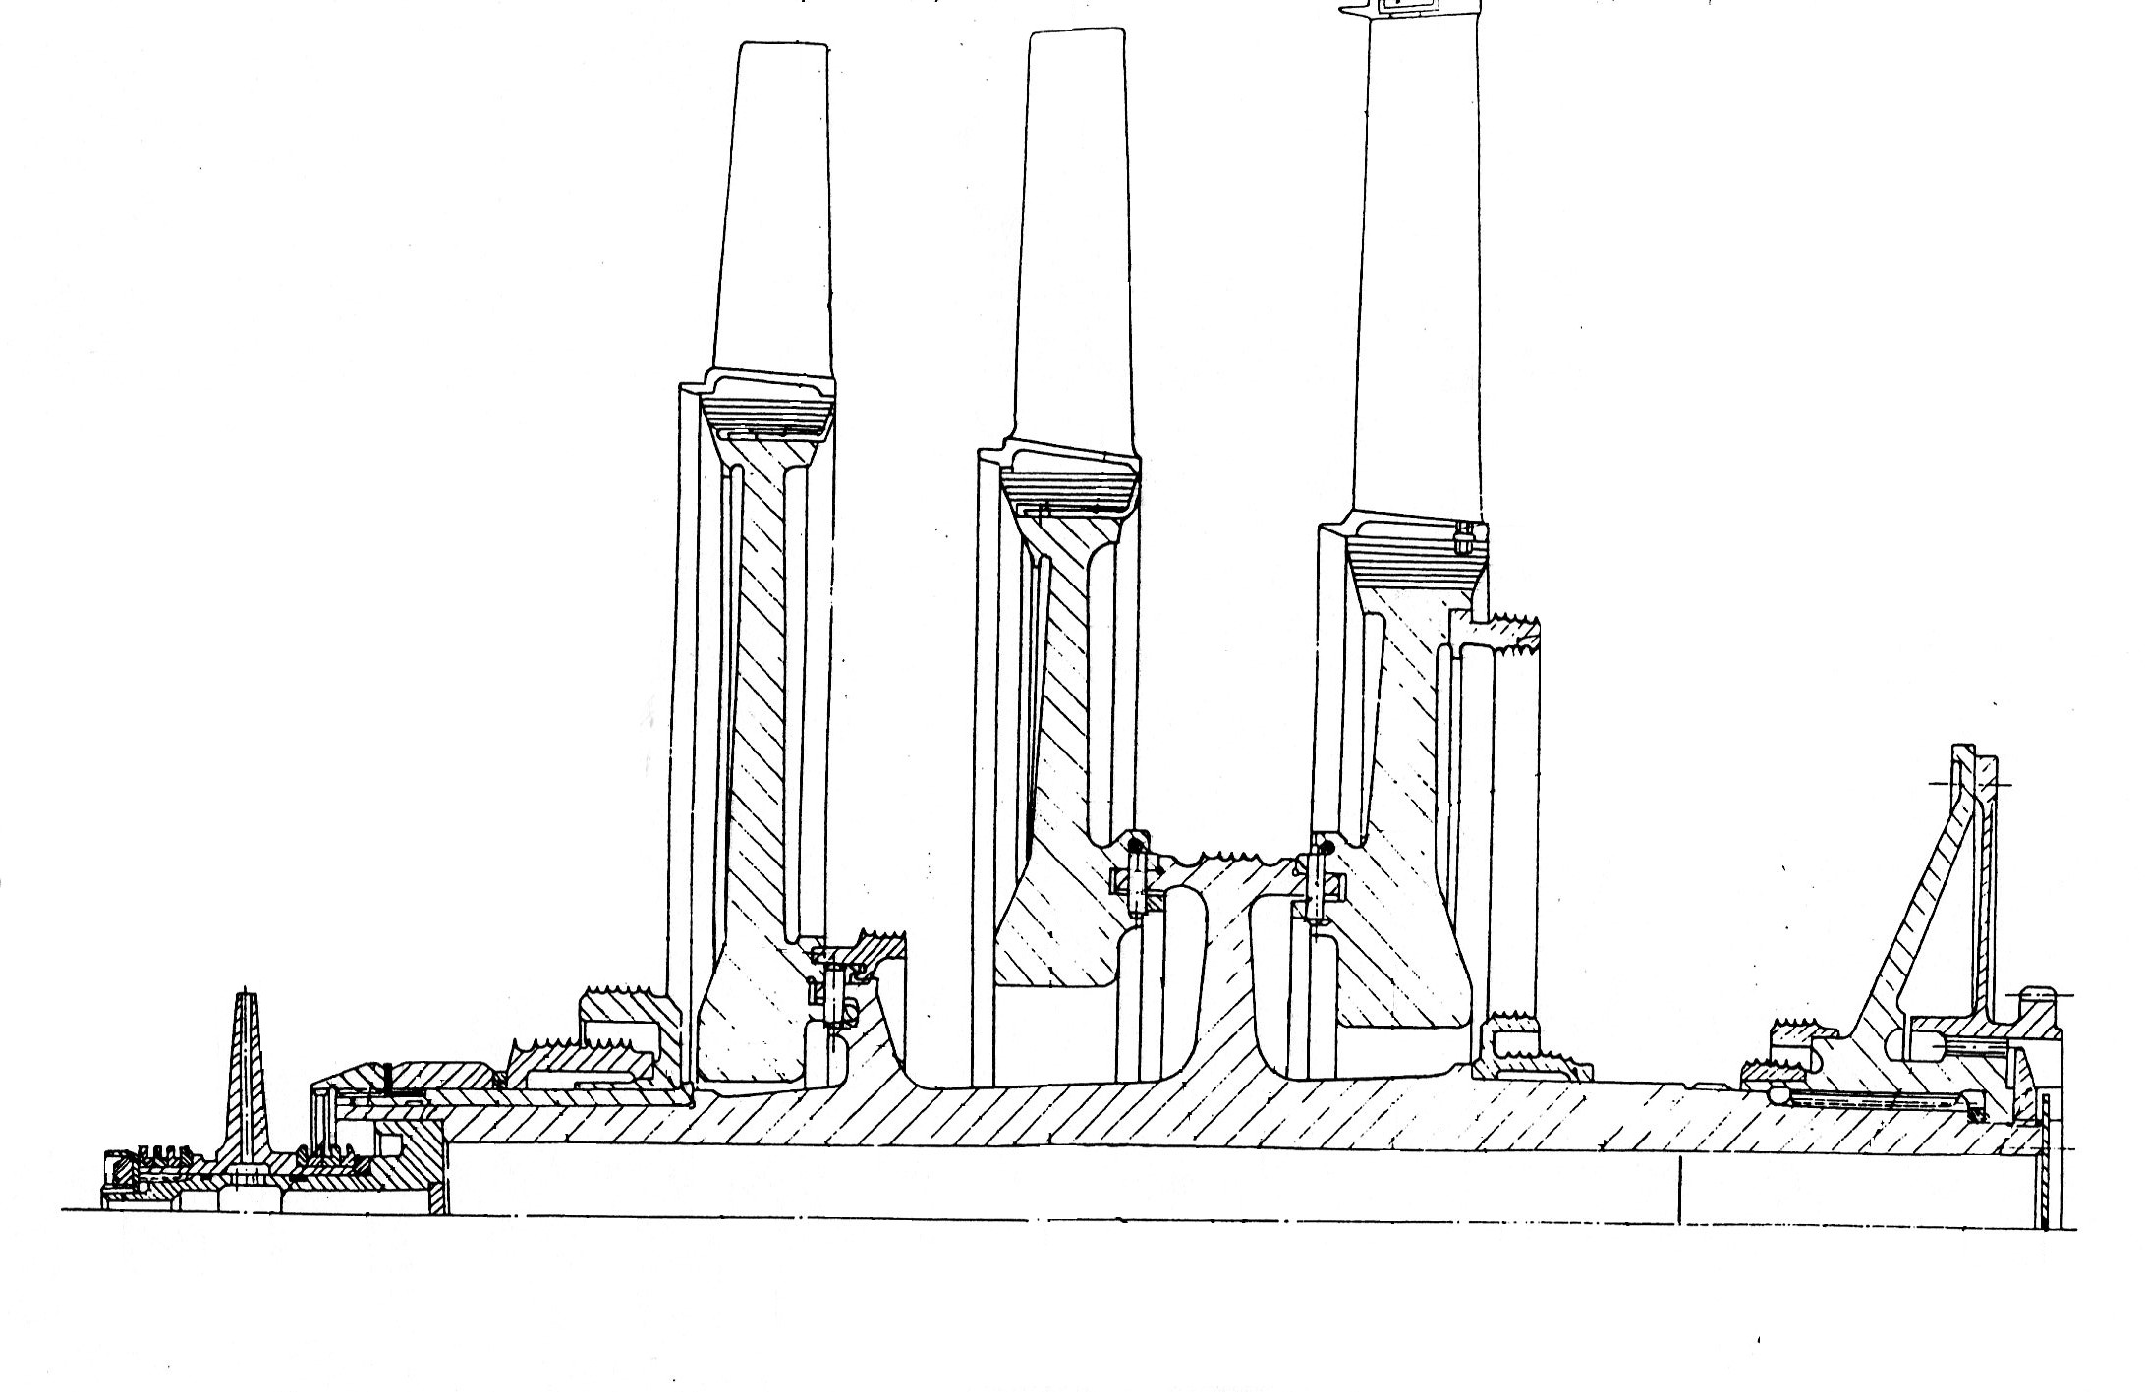
Тв.3, Р1

Тв.5, Р2

Тв.4
Тв.6

Тв.1

Тв.2

Схема контроля

НВ, Контроль твердости, согласно ГОСТ 18661, 22761 и НТД:
№ исп. |  | тв. 1 |  | тв. 2 |  | тв. 3 |  |  |  |  | тв. 4 |  | тв. 5 |  |  | тв. 6 |  |  |  |  |  | НВ по НТД
НВ |  |  |  |  |  |  |  |  |  |  |  |  |  |  |  |  |  |  |  |  |  | 1,2 – 285-302  4-6 – 269-340
№ испыт.
НВ
Тип прибора 54-359М |  |  |  |  |  |  |  | зав.№ |  |  |  |  |  |  |  |  | погрешность ±5%
Результаты: допустимо не допустимо подлежит расч. Оценке
ЦД Цветная дефектоскопия по ГОСТ 18442 |  |  |  |  |  |  |  |  |  |  |  | ВО Визуальный осмотр
Пенетрант |  |  |  |  |  |  |  |  |  |  |  | №№  позиций |  |  | Вид дефекта |  |  |  |  |  |  |  | Размеры  дефекта
Очиститель |  |  |  |  |  |  |  |  |  |  |  |  |  |  |  |  |  |  |  |  |  |  | Размеры  дефекта
Проявитель |  |  |  |  |  |  |  |  |  |  |  | 1 |  |  | 2 |  |  |  |  |  |  |  | 3
Чувствит. II кл. ГОСТ 18442 |  |  |  |  |  |  |  |  |  |  |  |  |  |  |  |  |  |  |  |  |  |  | 3
Результаты контроля
№№  Позиций | Вид дефекта |  |  |  |  |  |  |  | Размер  дефекта
1 | 2 |  |  |  |  |  |  |  | 3
подлежит исправлению после исправления |  |  |  |  |  |  |  |  |  |  |  | подлежит исправлению после исправления
Вид контроля |  |  | Визуальный осмотр |  |  |  |  |  |  | НВ |  |  |  |  | Металлография |  |  |  |  | О ЦД
Стандарт |  |  | РД 03-606-03 |  |  |  |  |  |  | ГОСТ 18661, 22761 |  |  |  |  | ГОСТ 5639-82, 8233 |  |  |  |  | ГОСТ 18442
Контролер: ФИО
№ удостоверения
Подпись
Дата

